**JMC订单创建准备工作**

1. 准备整车物料号 (PN18)

jmc根据此号解析出特征码（第2位或第4位代表车型）

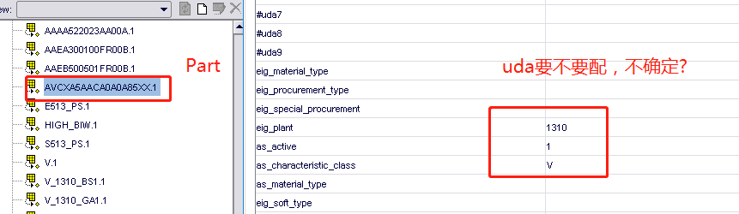

1. 车型特征码创建一个物料Part，以及各车间的part对象，相当于4个OrderItem，主Part为primaryItem,如图

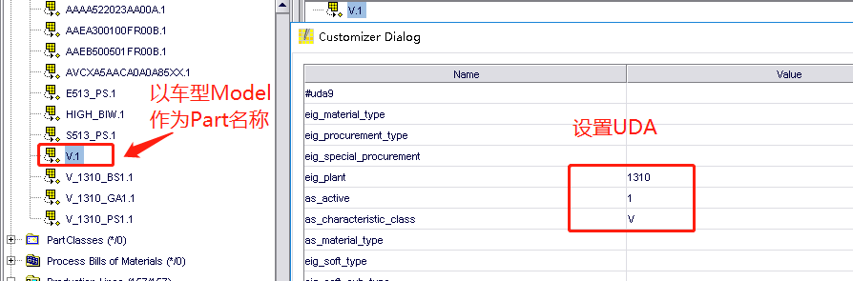

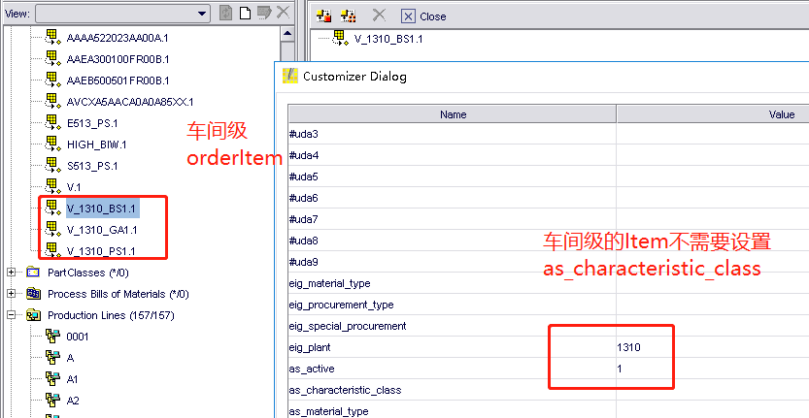

1. 创建默认生产线

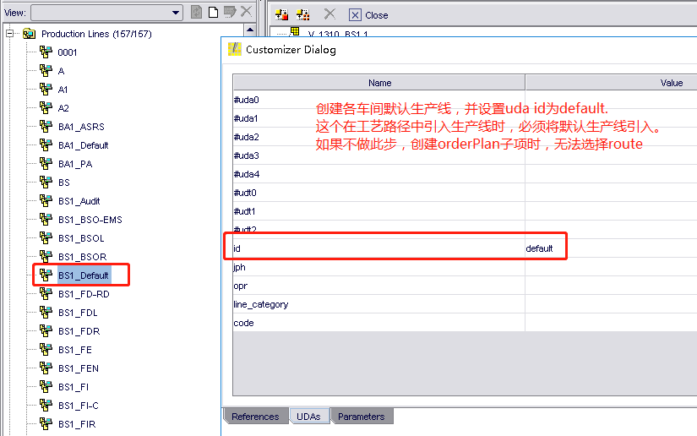

1. 创建route

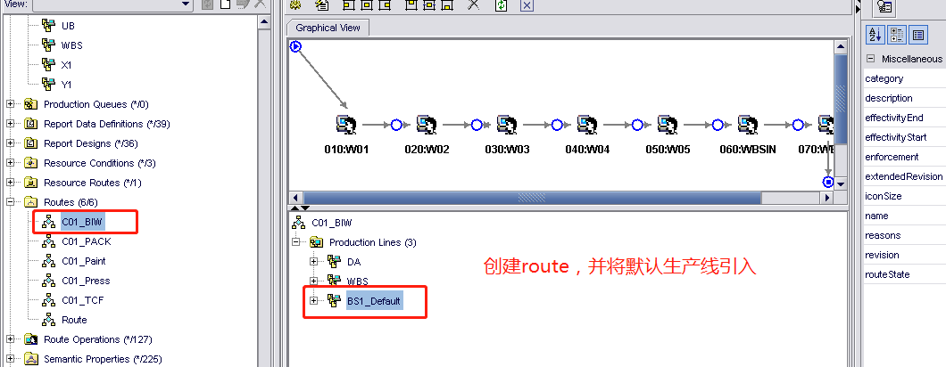

route UDA设置

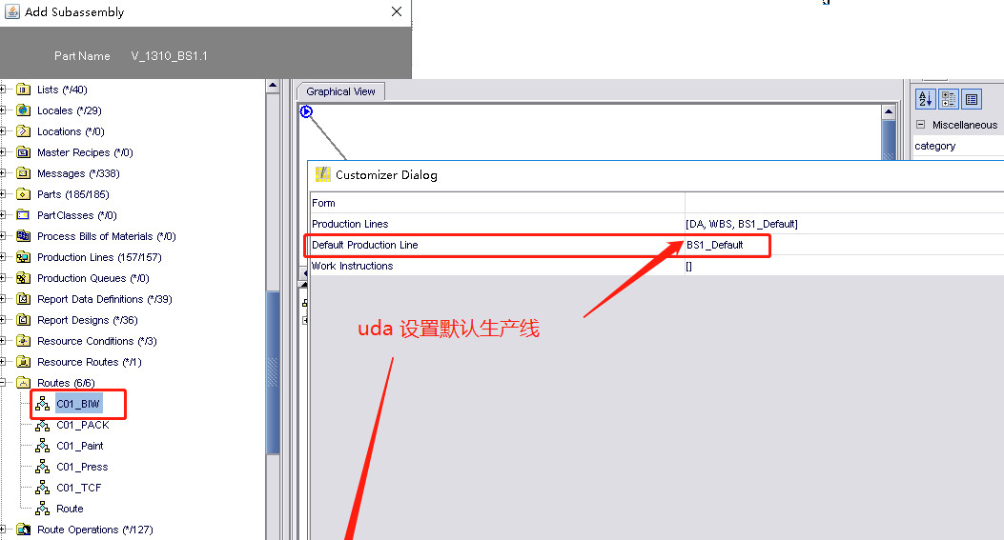

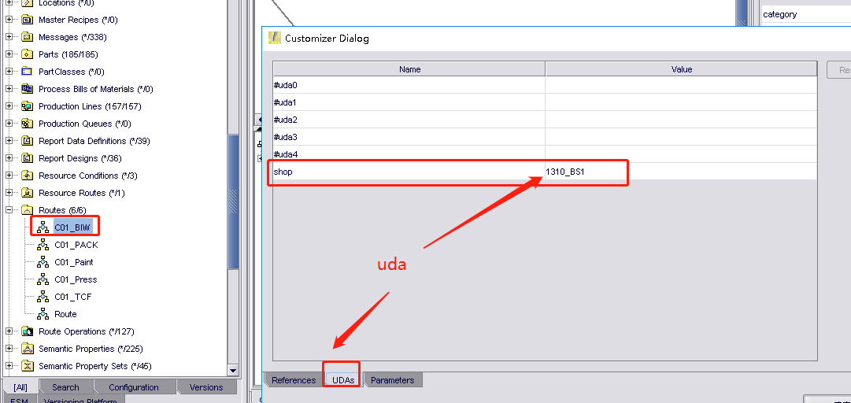

五、生产事件配置中配置Order Plans

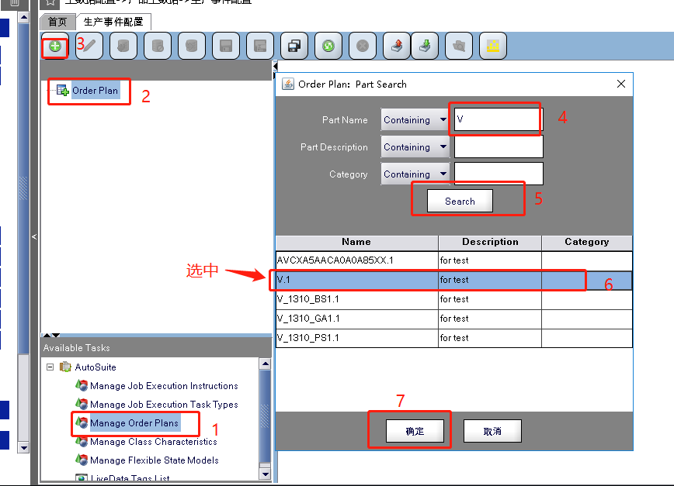

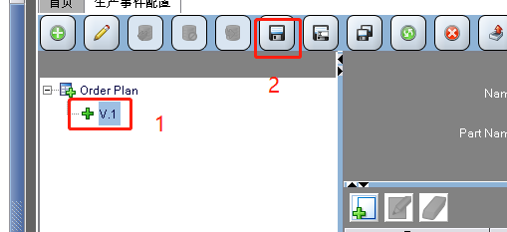

数据库存储如下

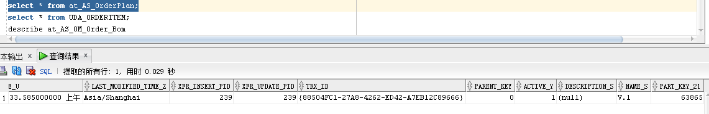

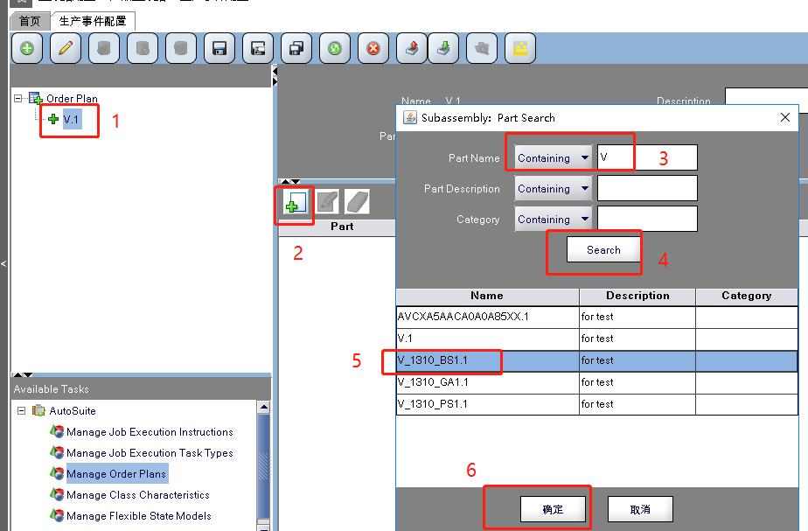

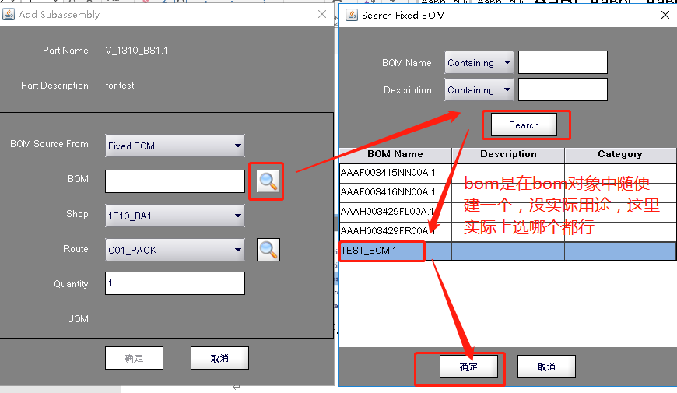

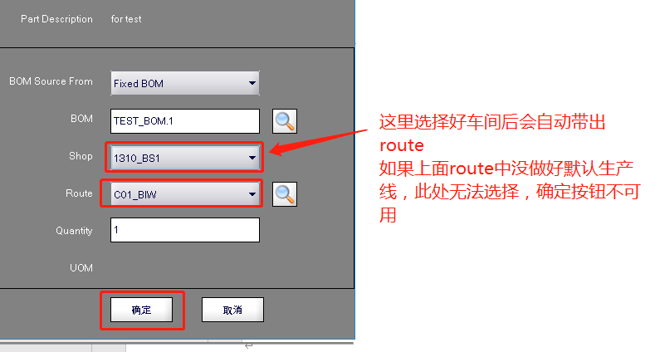

如此把需要的车间都建上，有几个车间就是几个子orderItem，数据库存储如下：

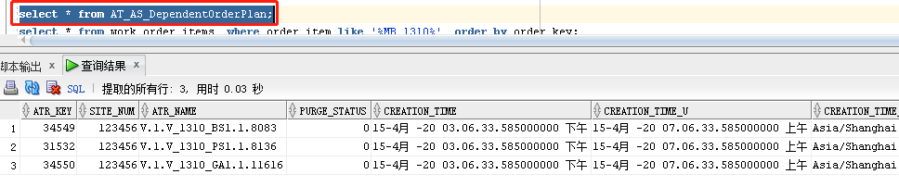

下图中路由依赖于Route中的默认生产线，必须有默认的生产线。

route客制化要对应相应的车间

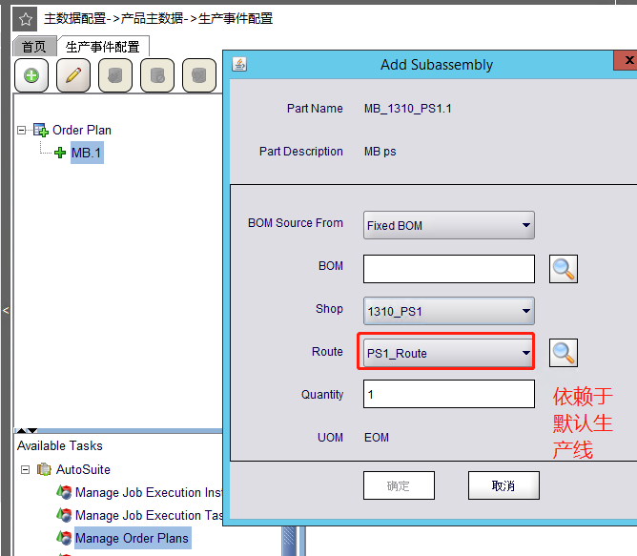

default生产线的产生

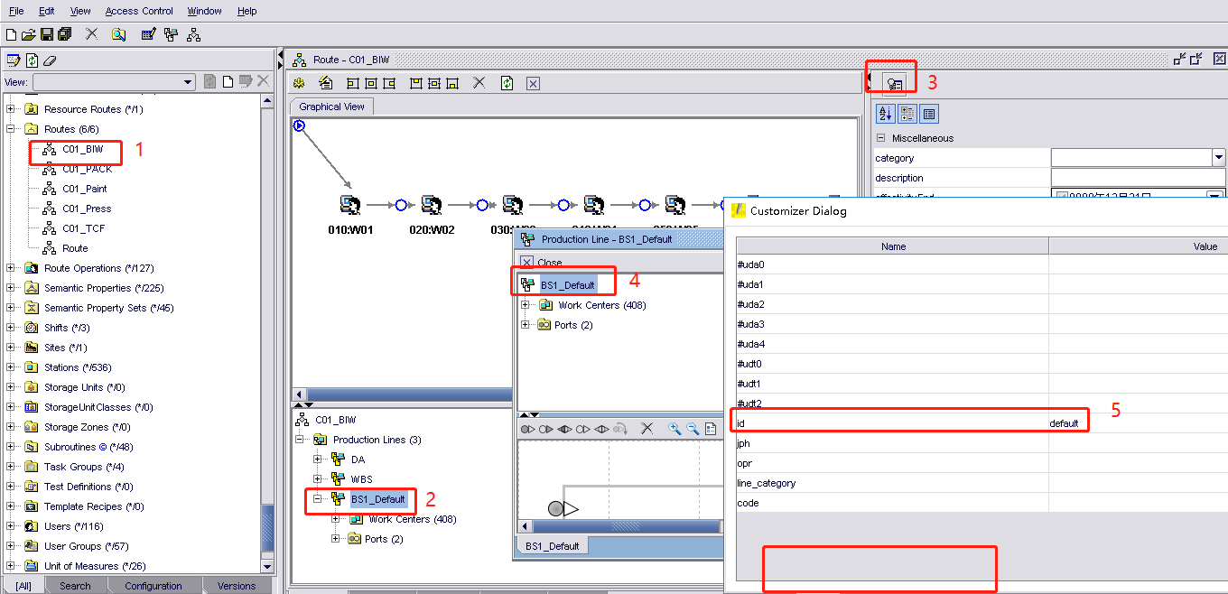

之后可以调用代码创建订单